BOSNA I HERCEGOVINA
FEDERACIJA BOSNE I HERCEGOVINE
VLADA FEDERACIJE BOSNE I HERCEGOVINE
FEDERALNO MINISTARSTVO FINANSIJA/FINANCIJA



BUDŽET ZA GRAĐANE FEDERACIJE BOSNE I HERCEGOVINE ZA 2026. GODINU



Februar 2026. godine

Sadržaj:

Sadržaj: 2
UVODNA RIJEČ MINISTRA 3
IMPLEMENTACIJA PROGRAMSKOG BUDŽETA 4
PLANIRANJE I TOK BUDŽETSKOG PROCESA 6
MAKROEKONOMSKI OKVIR ZA DONOŠENJE BUDŽETA 7
BUDŽET FEDERACIJE BIH ZA 2026. GODINU 8
PRIHODI BUDŽETA FEDERACIJE BIH ZA 2026. GODINU 9
RASHODI BUDŽETA FEDERACIJE BIH ZA 2026. GODINU 11
TEKUĆI I KAPITALNI TRANSFERI 12
BUDŽET 2026. PREMA BUDŽETSKIM KORISNICIMA 14
NAJZNAČAJNIJA IZDVAJANJA IZ BUDŽETA ZA 2026. GODINU 15

UVODNA RIJEČ MINISTRA
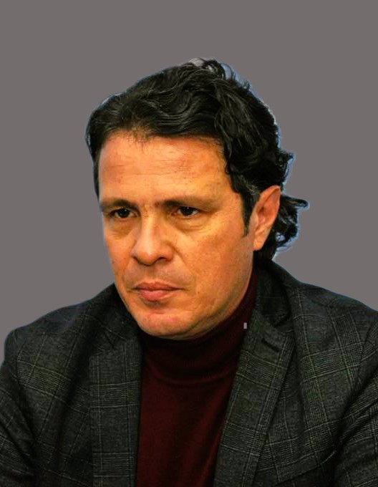

Uvažene građanke i građani,

U cilju poticanja načela transparentnosti, Federalno ministarstvo finansija sačinilo je Budžet za građane FBiH za 2026. godinu, kojim vas želimo informirati o tome kako se raspolaže javnim novcem.
Ovim dokumentom nastojali smo omogućiti svim građanima i ostaloj zainteresovanoj javnosti osnovne informacije i znanja o budžetskim procesima, prikupljanju budžetskih prihoda, te na što i kako se budžetska sredstva troše. Nadamo se da će Budžet za građane Federacije Bosne i Hercegovine doprinijeti boljem razumijevanju budžetskog procesa, načina kreiranja istog te u konačnici da će rezultirati boljim upravljanjem javnim finansijama.
Budžet za 2026. specifičan je po uvođenju programskog budžeta, kojim se postiže veća učinkovitost i transparentnost, jer je programski budžet usmjeren na djelotvornost i mjerenje rezultata. Format budžeta je napravljen prema planiranim programima na način da se budžet donosi i prati u kontekstu dugoročnog razvojnog plana, jer sama struktura programskog budžeta, pored finansijskih, obuhvata i veliki obim podataka nefinansijske prirode.

U prvom dijelu dokumenta opisali smo cjelokupan budžetski proces, te predstavili glavne makroekonomske indikatore FBiH koji predstavljaju okvir za donošenje budžeta, a u drugom dijelu prikazali smo pojedinačne stavke prihoda i rashoda budžeta Federacije BiH za 2026. godinu.
Nadamo se da ćemo vas na ovaj način potaknuti na aktivnije učestvovanje u budžetskom procesu, te u konačnici zajedno s vama cjelokupni budžetski proces učiniti kvalitetnijim.

IMPLEMENTACIJA PROGRAMSKOG BUDŽETA

Programsko budžetsko planiranje predstavlja reformu kojim se pomjera fokus budžetskih procesa s kontrole ulaznih podataka na postizanje mjerljivih rezultata. Cilj joj je omogućiti da se resursi rasporede na prioritetna područja i procijeni da li su resursi pretvoreni u željene rezultate. Programskim budžetom se postiže veća učinkovitost i transparentnost, jer je programski budžet usmjeren na djelotvornost i mjerenje rezultata.
Implementacija programskog budžeta u Bosni i Hercegovini uvođena je postepeno na testnoj osnovi putem nadležnih ministarstava finansija, najprije kroz pilot projekte i preporuke međunarodnih partnera. Reforme su se odvijale paralelno na državnom i entitetskom nivou vlasti, te planovima za kantonalni i lokalni nivo.
Nakon višegodišnjeg iskustva u implementaciji, programski budžet u Bosni i Hercegovini prva je uvela Federacija Bosne i Hercegovine. Primjena istog počinje sa budžetskim ciklusom za 2026. godinu, kao i za vanbudžetske korisnike na nivou Federacije BiH, odnosno za 2028. godinu za nivo kantona i vanbudžetskih fondova na nivou kantona. Implementacija programskog budžeta neće se primjenjivati na gradove i općine.

Planiranje programskog budžeta, odnosno prema učinku, zakonodavnoj vlasti i civilnom društvu, omogućava sistemski nadzor, pri čemu potiče usmjerenost na učinak i odgovornost vlade. Cilj programskog budžeta je kvalitetnija i informiranija budžetska rasprava i donošenje odluka.
Ključna vodilja pri definiranju programa je ishod, odnosno krajnji rezultat za krajnjeg korisnika programa (građane ukoliko program pruža direktne usluge za građane ili drugi dio javnog sektora ako program ne pruža direktne usluge građanima).
Budžetski program pruža bolje alate za sve ključne učesnike i omogućava brojne prednosti u odnosu na tradicionalni linijski pristup:
- Budžetskim korisnicima - novi budžetski pristup će omogućiti bolji upravljački alat za interno upravljanje i povezivanje budžetskog sa strateškim i investicijskim planiranjem;
- Vladi – novi pristup će pružiti bolji i direktniji alat za prioritizaciju politika i upravljanje izvršnim organima, za donošenje odluka, za „provođenje“ vladinih prioriteta\strategija u djelo odnosno u budžet;
- Parlamentu - omogućit će se bolji alat za nadzor pružanjem podataka o troškovima na nivou programa i kontekstualnih informacija o učincima, uz zadržavanje agregatne ekonomske kategorizacije;
- Uredu za reviziju - pruža se alat za provođenje revizije učinka;

- Javnosti (civilnom društvu, medijima, građanima) – pruža se alat za transparentnost i razumljivost budžeta pružanjem informacija o programima i učincima. Odnosno, programskim budžetom javnost dobija informacije o svrsi potrošnje i postignutim konkretnim rezultatima.
Lična karta programa budžetskih korisnika predstavlja pregled informacija o pojedinom programu budžetskog korisnika i o učincima tog programa. Pod šifrom svakog pojedinačnog programa budžetskog korisnika definiran je strateški cilj programa usklađen sa Strategijom razvoja Federacije BiH, kao i ciljevi nižeg nivoa koji doprinose ostvarenju postavljenog strateškog cilja. U drugom dijelu lične karte programa budžetskog korisnika prikazani su učinci programa, gdje su iskazani direktni (indirektni) rezultati i krajnji rezultati (ishodi) prema indikatorima učinka. U nastavku je prikazana lična karta programa budžetskog korisnika Federalnog ministarstvo razvoja, poduzetništva i obrta.
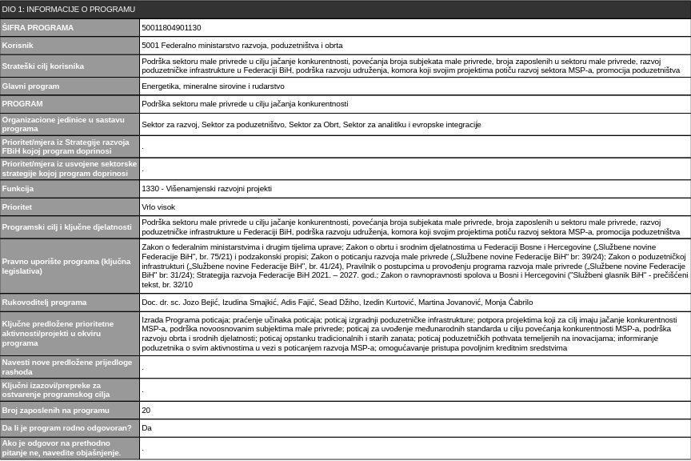
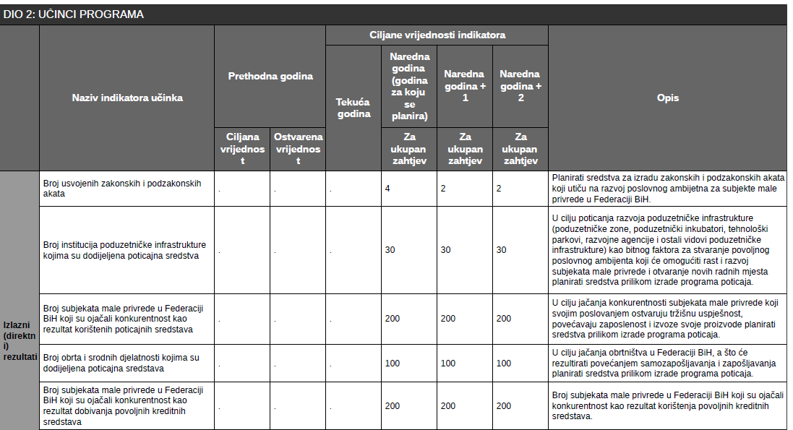

PLANIRANJE I TOK BUDŽETSKOG PROCESA


Budžet predstavlja plan prihoda i rashoda za tačno određeni period i njegova izrada odvija se u tri faze: planiranje, priprema i usvajanje. Rokovi za provođenje aktivnosti na pripremi i usvajanju budžeta definirani su budžetskim kalendarom. Nakon usvajanja budžeta slijedi faza izvršenja koja se odvija naredne godine. No, kako svaki budžet u trenutku donošenja predstavlja tek plan prihoda i rashoda, plan i izvršenje gotovo uvijek se razlikuju, a što zavisi od niza faktora koji mogu utjecati i na prihode i na rashode. Zbog toga se u toku godine često rade rebalansi budžeta, kako bi se uskladio plan s izvršenjem.
Francuska riječ bougette označavala je torbicu u kojoj su srednjovjekovni trgovci držali novac, a engleska budget torbu u kojoj je ministar finansija u parlament donosio prijedlog prihoda i rashoda države.

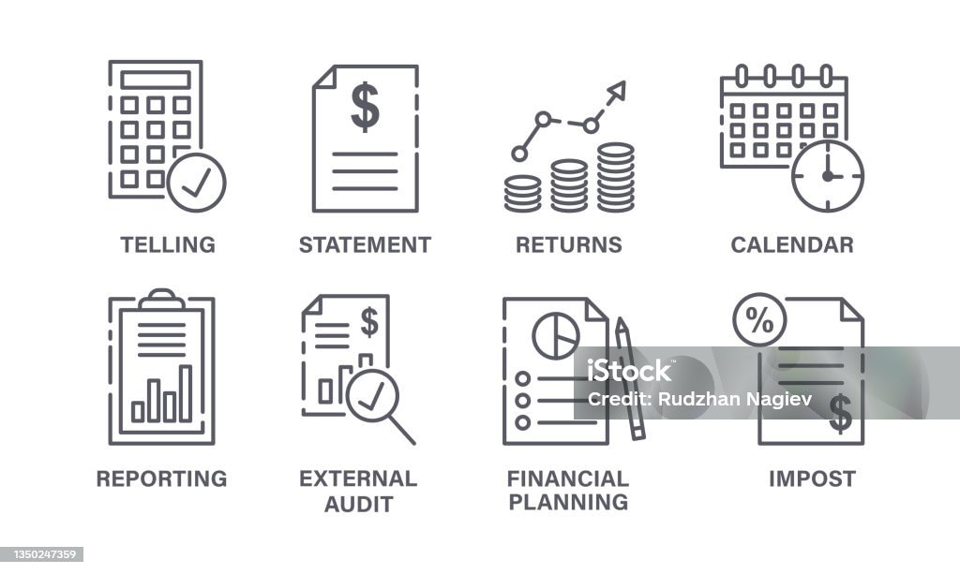

Budžetski kalendar
- do 15. februra – Federalno ministarstvo finansija (u nastavku FMF) dostavlja budžetskim korisnicima budžetske instrukcije br. 1 o načinu i elementima izrade Dokumenta okvirnog budžeta (u nastavku DOB);

- do 15. aprila - budžetski korisnici dostavljaju FMF prijedloge prioriteta za izradu DOB-a;
- do 15. juna - FMF priprema DOB i dostavlja Vladi FBiH;
- do 30. juna - Vlada FBiH usvaja DOB;

- do 15. jula - FMF objavljuje DOB na web stranici FMF;
- do 15. jula - FMF dostavlja budžetskim korisnicima budžetsku instrukciju br. 2 - početna budžetska ograničenja i smjernice za izradu zahtjeva budžetskih korisnika;
- do 31. augusta - budžetski korisnici dostavljaju FMF budžetski zahtjeve;
- do 30. septembra - konsultacije FMF i budžetskih korisnika u vezi sa zahtjevima budžetskih korisnika i prioriteta budžetske potrošnje;

- do 31. oktobra - FMF dostavlja Vladi FBiH Nacrt budžeta za narednu fiskalnu godinu;
- do 5. novembra - Vlada utvrđuje Nacrt budžeta kojeg premijer dostavlja Parlamentu
- do 31. decembra - Parlament donosi Budžet.

Aktivnosti vezane za faze izrade budžeta, kao i rokovi za provođenje tih aktivnosti definirani su Zakonom o budžetima u Federaciji BiH
Izvršavanje budžeta definirano je Zakonom o izvršavanju budžeta Federacije Bosne i Hercegovine

MAKROEKONOMSKI OKVIR ZA DONOŠENJE BUDŽETA

Kako se planiranje i izrada budžeta zasniva na određenim pretpostavkama o budućim ekonomskim kretanjima, neophodno je pratiti kretanje nekoliko ključnih makroekonomskih pokazatelja. Kao mjera razvijenosti određene ekonomije najčešće se koristi pokazatelj bruto domaći proizvod (eng. GDP – Gross Domestic Product, BDP u daljem tekstu). BDP po glavi stanovnika ili per capita ekonomski je pokazatelj koji mjeri odnos između nivoa dohotka zemlje i njenih stanovnika.

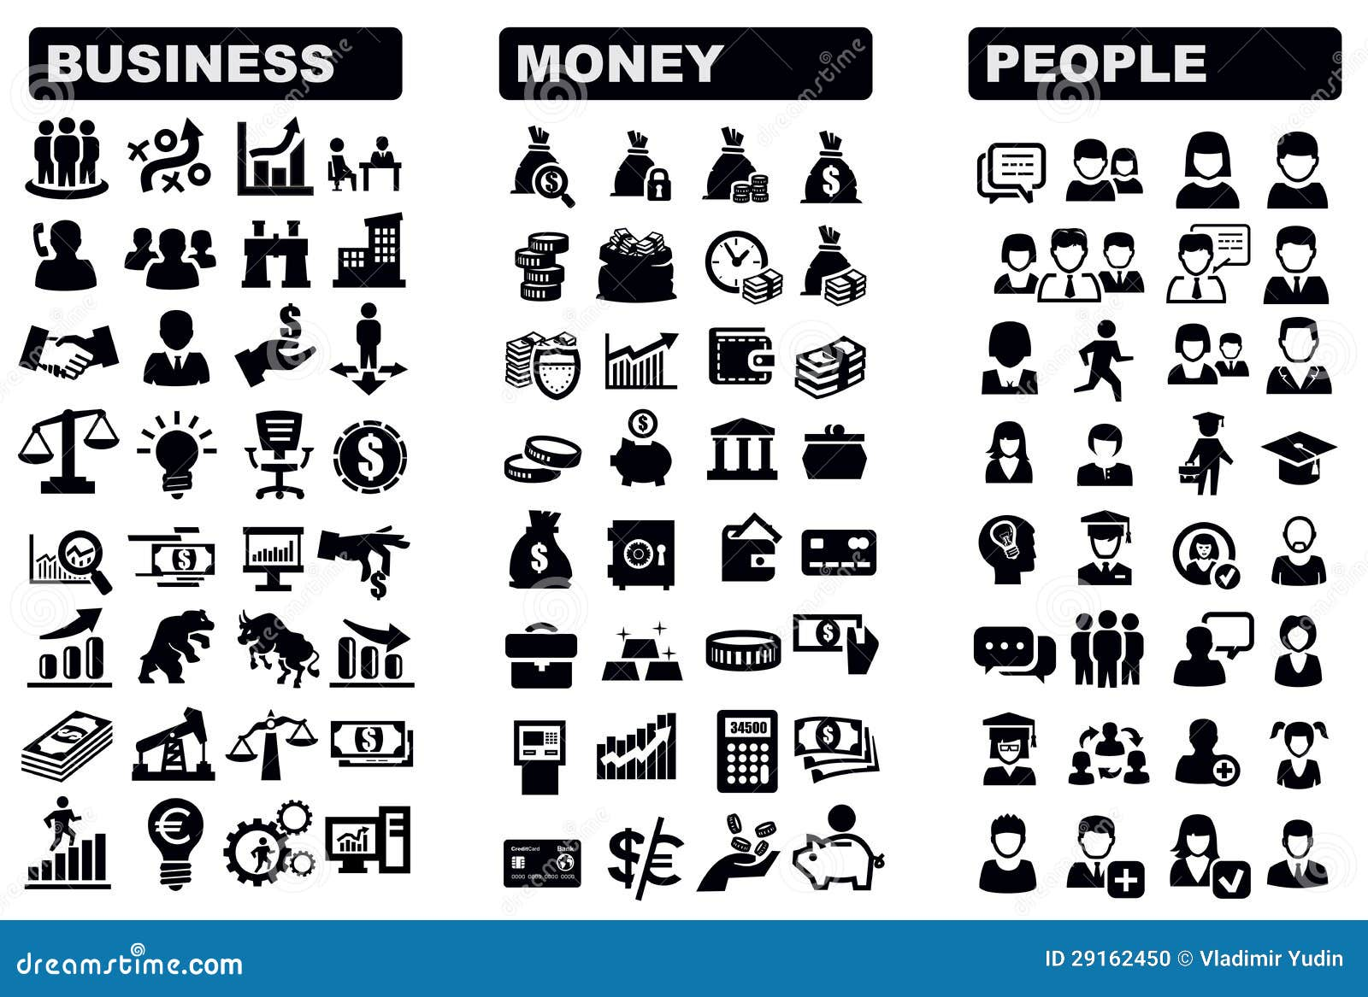
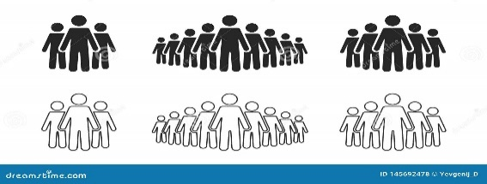
$$BDP per capita =\frac{BDP}{Broj stanovnika}$$

U 2024. BDP FBiH izražen u cijenama prethodne godine iznosio je 33.067.061 hiljada KM, a što predstavlja realni rast od 3,4% u odnosu na prethodnu godinu. Kretanje makroekonomskih pokazatelja koji imaju najsnažniji utjecaj na privredni rast Federacije BiH upućuju na nastavak trenda privrednog rasta u ovom dijelu entiteta, ali nešto usporenijim tempom. Procijenjeni realni rast BDP-a FBiH u 2025. je 2,2%, a u narednom srednjoročnom periodu 2026 - 2028. projicirana je prosječna stopa realnog rasta BDP-a od 2,9%.
Nakon globalnih izazova prethodnih godina, 2025. karakterizira trgovinski rat u svijetu koji se vodio carinama. No, unatoč nepovoljnim utjecajima uzrokovanim carinama, globalna privreda pokazala je otpornost. Rezistentnost koju je pokazala privreda europodručja na carinske izazove, imala je povoljan utjecaj i na našu zemlju.
Nakon značajnog usporavanja u 2024., početkom 2025. vidan je ponovni zamah inflacije Ukupna inflacija potrošačkih cijena u 2025. iznosila je 3,7%. Dok su nedavni inflatorni šokovi bili posljedica energetske krize, inflacija u tekućoj godini izazvana je uglavnom unutrašnjim faktorima. U 2026. očekivan je nastavak trenda rasta inflacije, ali usporenijim tempom.

BUDŽET FEDERACIJE BIH ZA 2026. GODINU


Jedno od osnovnih budžetskih načela na kome se zasniva izrada i izvršavanje budžeta je načelo uravnoteženosti. Budžet mora biti uravnotežen tako da ukupni prihodi i primici pokrivaju ukupne rashode i izdatke. Ako su prihodi veći od rashoda tekući budžet ima suficit, ako su rashodi veći od prihoda, tekući budžet je u deficitu.

Budžet FBiH za 2026. godinu (u daljem tekstu: Budžet) iznosi 8.898.279.146 KM i veći je za oko 7,9%, odnosno 649,7 mil. KM u odnosu na Budžet za prethodnu godinu. Prihodovnu stranu karakterizira pad poreznih prihoda, te rast neporeznih prihoda i primitaka, a troškovnu rast tekućih rashoda i pad kapitalnih izdataka.
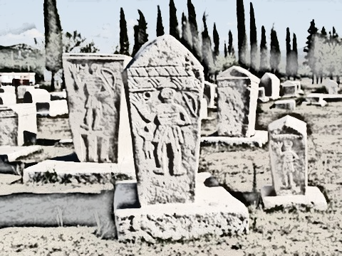


Budžet Federacije BiH 2026.
Prihodi |  |  | Rashodi
Prihodi | 6.511.226.666 | Tekuća rezerva |  | 5.090.000
Primici | 2.387.052.480 | Tekući rashodi |  | 7.692.641.075
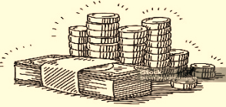   |  |  | Kapitalni izdaci |  | 1.180.548.071
 |  |  | Pokriće deficita |  | 20.000.000
Ukupni prihodi | 8.898.279.146 | Ukupni rashodi |  | 8.898.279.146

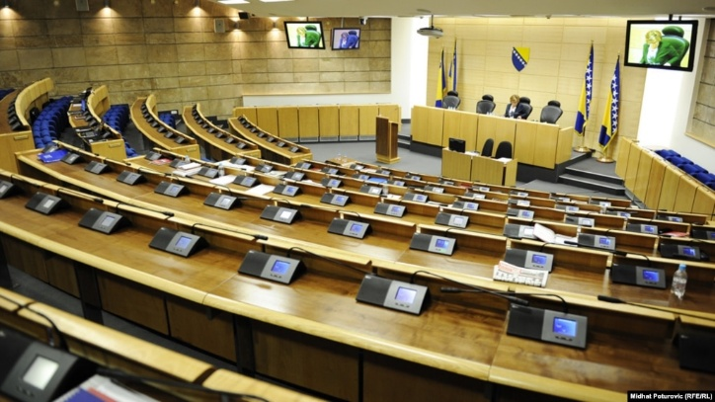
Izrada i izvršavanje budžeta temelji se na načelima jedinstva, tačnosti, uravnoteženosti i zakonitosti budžeta, načelu jedne godine, načelu univerzalnosti, učinkovitosti, ekonomičnosti, transparentnosti i participativnosti.

PRIHODI BUDŽETA FEDERACIJE BIH ZA 2026. GODINU

Projekcije prihoda u Budžetu FBiH sačinjene su na osnovu projekcije prihoda od indirektnih poreza Uprave za indirektno oporezivanje BiH, uvažavajući i projekcije makroekonomskih indikatora za BiH za 2026. godinu sačinjene od strane Direkcije za ekonomsko planiranje BiH.
Prihodi
Prihodi od poreza | 5.836.516.801
Neporezni prihodi | 674.709.865
Tekući transferi donacije | -
Primici | 2.387.052.480
Ukupni prihodi budžeta | 8.898.279.146
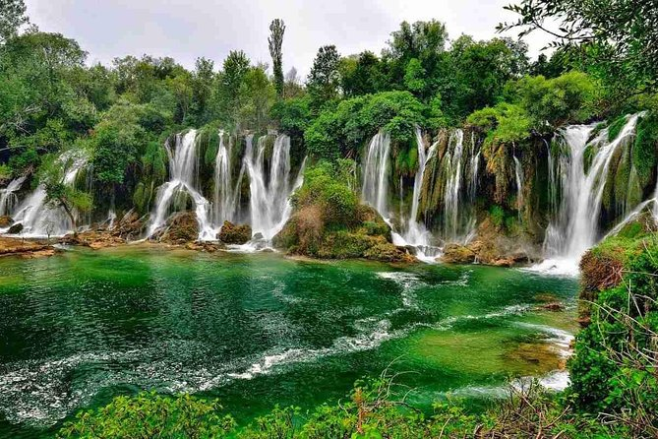

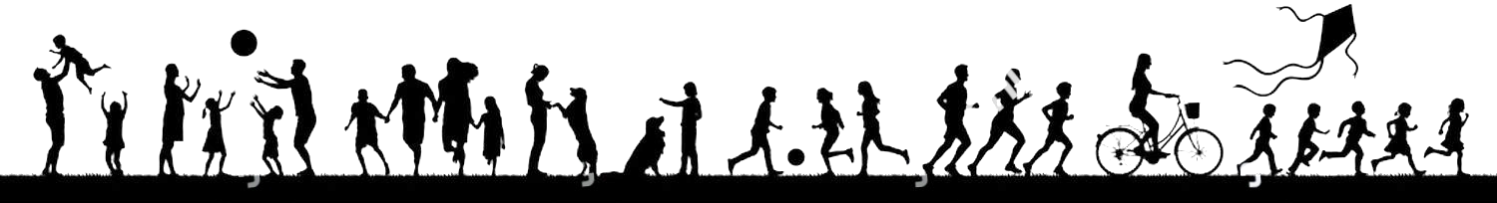 U grupi poreznih prihoda, porezi na dobit pojedinaca i preduzeća niži su za 10,4 mil. KM, tj. 8,8%; Doprinosi za penzijsko i invalidsko osiguranje niži su za 344,9 mil. KM, odnosno 9,5%. Prihodi od indirektnih poreza niži su za 0,3%, odnosno 7,3 mil. KM u odnosu na prethodnu godinu. Neporezni prihodi planirani su viši za 15%, a planirani primici viši su za oko 65%.
Budžetski prihodi su javni prihodi, primljeni transferi i donacije. Budžetski primici su prilivi novca od finansijske i nefinansijske imovine i zaduživanja.

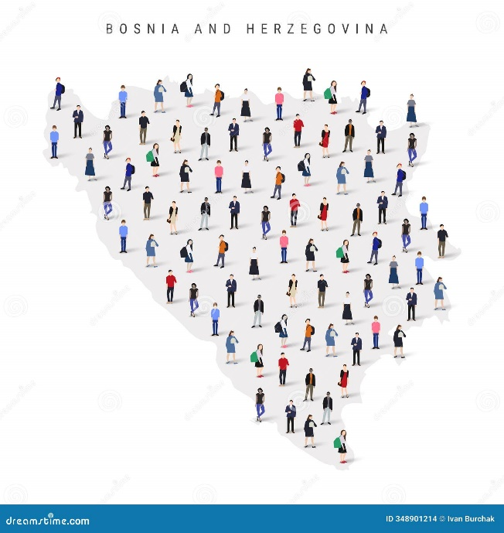

Prihodi od poreza imaju dominantno učešće u strukturi ukupnih prihoda od 65,6% i isti obuhvataju:
Prihodi od poreza
Porezi na dobit pojedinaca i preduzeća | 107.356.888
Doprinosi za socijalnu zaštitu | 3.273.972.465
Prihodi od indirektnih poreza | 2.454.967.448
Ostali porezi | 20.000
Prihodi po osnovu zaostalih obaveza | 200.000
Ukupno | 5.836.516.801

Primici
Kapitalni primici od prodaje stalnih sredstava | 100.000
Primici od finansijske imovine | 50.000.000
Primici od dugoročnog zaduživanja | 1.976.952.480
Primici od kratkoročnog zaduživanja | 360.000.000
Ukupno | 2.387.052.480
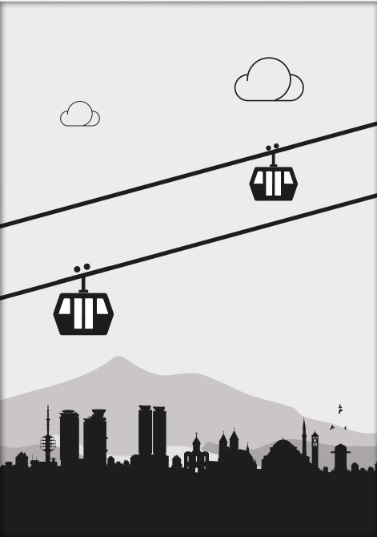
Neporezni prihodi
Prihodi od poduzetničkih aktivnosti i imovine i prihodi od pozitivnih kursnih razlika | 455.857.387
Naknade i takse i prihodi od pružanja javnih usluga | 199.688.409
Novčane kazne (neporezne prirode) | 19.164.069
Ukupno | 674.709.865

RASHODI BUDŽETA FEDERACIJE BIH ZA 2026. GODINU


Budžetski rashodi obuhvataju troškove plaća i naknada zaposlenika, doprinose poslodavca i druge doprinose, izdatke za materijal, sitni inventar i usluge, tekuće transfere i druge tekuće rashode, kapitalne transfere, te izdatke za kamate.
Rashodi Budžeta
Tekuća rezerva | 5.090.000
Plaće i naknade troškova zaposlenih | 459.420.860
Doprinosi poslodavca i ostali doprinosi | 27.189.206
Izdaci za materijal, sitni inventar i usluge | 182.306.337
Tekući transferi i drugi tekući rashodi | 6.296.327.558
Kapitalni transferi | 461.470.000
Izdaci za kamate | 265.927.113
Izdaci za nabavku stalnih sredstava | 137.075.128
Izdaci za finansijsku imovinu | 25.196.322
Izdaci za otplate dugova | 1.018.276.621
Pokriće dijela deficita | 20.000.000
Ukupni rashodi | 8.898.279.145

Sredstva tekuće rezerve koriste se za nepredviđene namjene ili za namjene za koje se u toku godine pokaže da za njih nisu utvrđena dovoljna sredstva, jer ih pri planiranju budžeta nije bilo moguće predvidjeti. Sredstva tekuće rezerve mogu iznositi najviše do 3% planiranih prihoda, bez namjenskih prihoda, vlastitih prihoda i primitaka.
Tekuća rezerva

Tekuća rezerva Vlade Federacije | 4.800.000
Tekuća rezerva premijera | 120.000
Tekuća rezerva zamjenika premijera - 1 | 85.000
Tekuća rezerva zamjenika premijera - 2 | 85.000
Ukupno Tekuća rezerva | 5.090.000

TEKUĆI I KAPITALNI TRANSFERI

Državni transferi odnose se na sume novca koje država osigurava svojim građanima, a za što građani ne čine nikakvo direktno protudjelovanje. Budžetski transferi dijele se na tekuće i kapitalne. Pod tekućim transferima podrazumijevaju se sva izvršena nepovratna davanja za tekuće svrhe. Pod kapitalnim transferima podrazumijevaju se sva izvršena nepovratna davanja u svrhu nabavke kapitalne (dugotrajne, stalne) imovine i kapitalnih ulaganja.
Kapitalni transferi

Kapitalni transferi drugim nivoima vlasti i fondovima | 139.170.000
Kapitalni transferi pojedincima | 2.500.000
Kapitalni transferi neprofitnim organizacijama | 8.000.000
Kapitalni transferi javnim preduzećima | 277.800.000
Kapitalni transferi privatnim preduzećima i poduzetnicima | 4.000.000
Kapitalni transferi finansijskim institucijama | 30.000.000
Ukupni kapitalni transferi | 461.470.000

Tekući transferi i drugi tekući rashodi
Tekući transferi drugim nivoima vlasti i fondovima | 477.480.480
Tekući transferi pojedincima | 5.413.633.870
Tekući transferi neprofitnim organizacijama | 48.788.963
Subvencije javnim preduzećima | 86.146.000
Subvencije privatnim preduzećima i poduzetnicima | 230.462.134
Drugi tekući rashodi | 39.816.111
Ukupni tekući rashodi | 6.296.327.558



Izdaci za kamate
Kamate na pozajmice primljene kroz Državu | 156.179.504
Izdaci za inostrane kamate | 39.931.000
Kamate na domaće pozajmljivanje | 60.722.000
Izdaci za kamate vezane za dug po izdatim garancijama | 9.094.609
Ukupno | 265.927.113



Izdaci za nabavku stalnih sredstava
Nabavka zemljišta, šuma i višegodišnjih zasada | 0
Nabavka građevina | 2.830.682
Nabavka opreme | 35.400.961
Nabavka ostalih stalnih sredstava | 1.738.523
Nabavka stalnih sredstava u obliku prava | 88.495.247
Rekonstrukcija i investicijsko održavanje | 8.609.715
Ukupno | 137.075.128


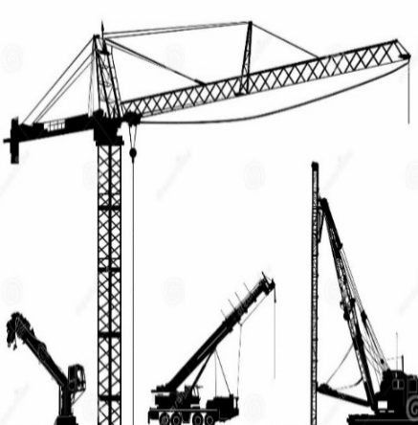
Izdaci za finansijsku imovinu
Ostala domaća pozajmljivanja - Plasman kredita po subordinisanim uslovima | 25.000.000
Ostala domaća pozajmljivanja - BEEP-revolving fond | 196.322
Ukupno | 25.196.322


Izdaci za otplate dugova
Otplate dugova primljenih kroz Državu | 507.194.813
Vanjske otplate | 4.900.000
Otplate domaćeg pozajmljivanja | 500.000.000
Otplate unutrašnjeg duga | 4.681.808
Otplate duga po izdatim garancijama | 1.500.000
Ukupno | 1.018.276.621

BUDŽET 2026. PREMA BUDŽETSKIM KORISNICIMA
BUDŽET PREMA KORISNICIMA

1. | Parlament Federacije BiH | 26.139.630
2. | Ured Predsjednika i potpredsjednika Federacije Bosne i Hercegovine | 4.474.330
3. | Vlada Federacije BiH | 67.384.234
4. | Federalno ministarstvo unutrašnjih poslova | 104.115.760
5. | Federalno ministarstvo pravde | 89.943.871
6. | Federalno ministarstvo finansija | 1.808.804.394
7. | Federalno ministarstvo energije, rudarstva i industrije | 59.422.533
8. | Federalno ministarstvo prometa i komunikacija | 343.035.326
9. | Federalno ministarstvo zdravstva | 177.785.126
10. | Federalno ministarstvo trgovine | 2.658.963
11. | Federalno ministarstvo prostornog uređenja | 22.609.556
12. | Federalno ministarstvo poljoprivrede, vodoprivrede i šumarstva | 206.465.180
13. | Ustavni sud FBiH | 3.853.043
14. | Vrhovni sud FBiH | 54.714.762
15. | Federalno tužilaštvo FBiH | 7.214.364
16. | Federalno pravobranilaštvo | 2.187.181
17. | Federalno ministarstvo za pitanja boraca i invalida odbrambeno-oslobodilačkog rata | 465.055.307
18. | Federalna uprava za geodetske i imovinsko-pravne poslove | 5.540.945
19. | Federalni zavod za statistiku | 17.825.638
20. | Federalni hidrometeorološki zavod | 4.209.020
21. | Arhiv FBiH | 670.035
22. | Federalni zavod za programiranje razvoja | 1.197.873
23. | Federalna direkcija robnih rezervi | 5.109.992
24. | Ured za reviziju institucija u FBiH | 11.143.529
25. | Federalna uprava civilne zaštite | 29.777.062
26. | Gender centar FBiH | 561.149
27. | Federalna novinska agencija | 4.429.617
28. | Federalno ministarstvo razvoja, poduzetništva i obrta | 40.670.887
29. | Federalno ministarstvo rada i socijalne politike | 5.133.145.952
30. | Federalno ministarstvo kulture i sporta | 66.410.069
31. | Federalno ministarstvo raseljenih lica i izbjeglica | 50.463.356
32. | Federalno ministarstvo obrazovanja i nauke | 15.048.608
33. | JU Centar za edukaciju sudija i tužilaca | 978.055
34. | Agencija za državnu službu | 4.751.813
35. | Federalni zavod za geologiju | 1.705.238
36. | Federalni zavod za agropedologiju | 1.902.880
37. | Federalni zavod za poljoprivredu | 2.778.649
38. | Federalni agromediteranski zavod | 3.554.683
39. | Federalno ministarstvo okoliša i turizma | 14.071.011
40. | Federalna uprava za inspekcijske poslove | 13.959.193
41. | Agencija za reviziju privatizacije u Federaciji BiH | 837.724
42. | Federalna agencija za upravljanje oduzetom imovinom | 1.672.608

NAJZNAČAJNIJA IZDVAJANJA IZ BUDŽETA ZA 2026. GODINU



- Najviši iznos sredstava, gotovo 4,3 mlrd. KM, planirano je izdvojiti za pripadnike najranjivije kategorije društva – penzionera, a to uključuje: isplate penzija; isplate za pokriće dijela penzija po osnovu priznatog posebnog staža Zakona o PIO/MIO; doprinose za zdravstveno osiguranje na teret penzija; sredstva za minimalne penzije; penzije ostvarene po osnovu Zakona o pravima demobilisanih boraca i članova njihovih porodica; penzije ostvarene po osnovu Zakona o pravima boraca i članova njihovih porodica; penzije ostvarene po osnovu Zakona o službi u Vojsci Federacije BiH; penzije ostvarene po osnovu Zakona o prijevremenom povoljnijem penzionisanju boraca odbrambeno-oslobodilačkog rata; penzije za porodice poginulih boraca - Zakon o PIO/MIO član 129. tačke d.e.; isplate za preuzete obaveze za korisnike penzija pripadnika bivše JNA po osnovu Zakona o PIO/MIO; naknade za pogrebne troškove; transfer po osnovu Zakona o ujednačavanju penzija ostvarenih po Zakonu o službi u oružanim snagama BiH.

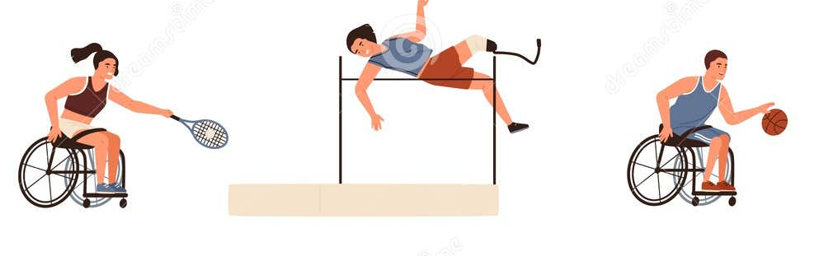
- Za osobe s invaliditetom ukupno je planirano izdvojiti oko 340,4 mil. KM, a što uključuje sredstva za: transfere za osobe s invaliditetom - neratni invalidi; transfere za organizacije civilnih invalida; isplatu naknada za fizičku onesposobljenost.


- Za boračku populaciju ukupno je planirano izdvojiti oko 448,4 mil. KM, a to uključuje sredstva za: implementaciju Zakona o posebnim pravima dobitnika ratnih priznanja; invalidnine; pomoć u liječenju boraca; transfer za sufinansiranje troškova sahrana i dženaza pripadnika boračkih populacija; transfer za implementaciju Zakona o pravima demobilisanih boraca i članova njihovih porodica; udruženja proistekla iz posljednjeg odbrambeno-oslobodilačkog rata; transfer za obilježavanje značajnih datuma; transfer za sufinansiranje izgradnje spomen obilježja, uređenja mezarja i grobalja; izmirenje sudskih presuda iz oblasti boračko-invalidske zaštite; automobile za invalide; implementaciju Zakona o posebnim pravima dobitnika ratnih priznanja i članova njihovih porodica;


- Za socijalne ustanove planirana sredstva ukupno iznose oko 13,8 mil. KM, a to uključuje: transfere ustanovama za zbrinjavanje na razini FBiH; sufinansiranje rada ustanova socijalne zaštite za zbrinjavanje na nivou Federacije BiH; transfere za sufinansiranje rada, programa i projekata socijalne zaštite; sufinansiranje projekata za centre za socijalni rad i javne ustanove socijalne zaštite; sufinansiranje projekata u oblasti socijalne zaštite; transfer za realizaciju aktivnosti predviđenih Uredbom o primjeni odgojnih preporuka prema maloljetnicima u FBiH; transfere za sufinansiranje rada, programa i projekata iz oblasti penzijsko-invalidskog osiguranja i rada i zapošljavanja.
- Sredstva namijenjena kantonima, općinama i gradovima planirana su u iznosu od 230,0 mil. KM.

- Transfer civilnim žrtvama rata planiran je u iznosu od 31,5 mil. KM.


- Sredstva planirana za štete nastale uslijed elementarnih nepogoda ukupno iznose 11,6 mil. KM, a to uključuje: transfer za prevenciju i sanaciju šteta nastalih uslijed poplava i klizišta; sredstva za zaštitu i spašavanje od prirodnih i drugih nesreća; transferi neprofitnim organizacijama za zaštitu i spašavanje od prirodnih i drugih nesreća; sredstva namijenjena Federalnom štabu civilne zaštite.


- Za podršku porodicama planirano je izdvojiti oko 310,3 mil. KM, a to uključuje: sredstva za provođenje Zakona o roditeljima njegovateljima u Federaciji BiH; transfer za biomedicinski potpomognutu oplodnju; transfer za provođenje federalnih zakona socijalne zaštite i dječje zaštite i osoba s invaliditetom; sredstva za implementaciju Zakona o podršci porodice s djecom u Federaciji BiH; sredstva za isplatu jednokratne novčane pomoći za novorođeno dijete; sredstva za provođenje Zakona o zaštiti od nasilja u porodici; sredstva za podršku projektu „Dječja nedjelja“.

- Za pomoć privatnim preduzećima, poduzetnicima i maloj privredi ukupno je planirano je izdvojiti 41,0 mil. KM, a to uključuje: subvencije privatnim preduzećima i poduzetnicima; subvencije privatnim preduzećima i poduzetnicima za uvezivanje radnog staža; subvencije privatnim preduzećima i poduzetnicima za regresiranje kamata - Garancijski fond; subvencije privatnim preduzećima i poduzetnicima - za subvencioniranje subjekata male privrede; kapitalne transfere privatnim preduzećima i poduzetnicima - Japanski grant - 2 KR.

- Za poticaje u poljoprivredi i veterinarstvu ukupno je planirano izdvojiti 193,5 mil. KM.


- Za oblast zdravstva planirano je izdvojiti sredstva u iznosu od oko 104,1 mil. KM, a to uključuje; transfere za sanaciju zdravstvenih ustanova u Federaciji Bosne i Hercegovine; transfere Zavodu za transfuzijsku medicinu Federacije BiH; sredstva namijenjena Zavodu za zdravstveno osiguranje i reosiguranje FBiH; sredstva namijenjena Institutu za medicinsko vještačenje zdravstvenog stanja; sredstva za zdravstvenu zaštitu Roma u FBiH.


- Za raseljene osobe i izbjeglice, te za podršku održivom povratku ukupno je planirano izdvojiti 47,0 mil. KM, a što uključuje: transfere za raseljene osobe i povratnike; transfer za Zavod zdravstvenog osiguranja i reosiguranja FBiH - za sufinansiranje troškova raseljenih osoba; tekuće transfere za programe povratka u RS; tekuće transfere za zajedničke, međuentitetske i općinske projekte i projekte s nevladinim organizacijama; sredstva za podršku implementacije održivom povratku izbjeglih i prognanih osoba s područja regije Srebrenica.


- Za oblast umjetnosti, nauke i kulture ukupno je planirano izdvojiti oko 34,2 mil. KM, a to uključuje: transfer za kinematografiju; transfer za kulturu od značaja za Federaciju; transfer za fond za izdavaštvo; transfer fondaciji za biliotečku djelatnost; transfer Fondaciji za muzičke, scenske i likovne umjetnosti; transfer za institucije nauke i kulture od značaja za BiH; transfer za institucije nauke i kulture od značaja za FBiH; transfere Hrvatskoj akademiji za znanost i umjetnost BiH, Akademiji nauka i umjetnosti BiH i Bošnjačkoj akademiji nauka i umjetnosti; transfer Internacionalnoj akademiji nauke i umjetnosti u Bosni i Hercegovini; sredstva za izgradnju, adaptaciju i rekonstrukciju institucija kulture; sredstva za izgradnju, adaptaciju i rekonstrukciju kulturnog i graditeljskog naslijeđa; transfere za oblast nauke od značaja za Federaciju; transfer za razvoj institucija znanosti i poticaj ZIR-u od značaja za Federaciju BiH; sufinansiranje rada JP Filmski Centar Sarajevo za očuvanje i zaštitu filmske građe; sufinansiranje kantonalnih i lokalnih zajednica u svrhu zaštite nacionalnih spomenika.


- Za oblast sporta iz budžeta FBiH ukupno je planirano izdvojiti 38,9 mil. KM, a to uključuje: transfere za sport od značaja za Federaciju; sredstva za podršku Sportskim igrama mladih; sredstva za izgradnju bazena Mostar; sredstva za izgradnju, adaptaciju i rekonstrukciju sportske infrastrukture.

- Sredstva predviđena za projekat zapošljavanja iznose 12,3 mil. KM.

- Za provođenje pravedne tranzicije i poremećaja na tržištu planiran je iznos od 3,0 mil. KM.


- Za podršku studentima i mladima planirano je izdvojiti iz budžeta oko 5,3 mil. KM, a to uključuje: transfer za finansiranje obrazovanja; transfer za finansiranje studentskog standarda i transfer za mlade.

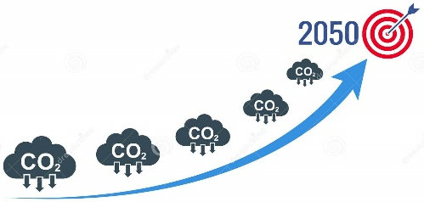
- Za okoliš, zelene projekte i razvoj turizma u FBiH planirano je izdvojiti oko 15,1 mil. KM, a to uključuje: transfere za razvoj turizma u Federaciji BiH; transfer NP "UNA"; transfere za Akcione planove Strategije okoliša; sredstva za projekat utopljavanija zgrada radi uštede energije; Sredstva za realizaciju Projekta rekonstrukcije magistralnog vrelovoda - grad Tuzla.

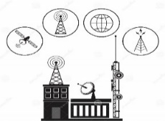
- Za podršku RTV djelatnosti planirano je izdvojiti 10,1 mil. KM, a to uključuje: sredstva za unapređenje RTV djelatnosti; sredstva za plaćanje RTV pretplate.

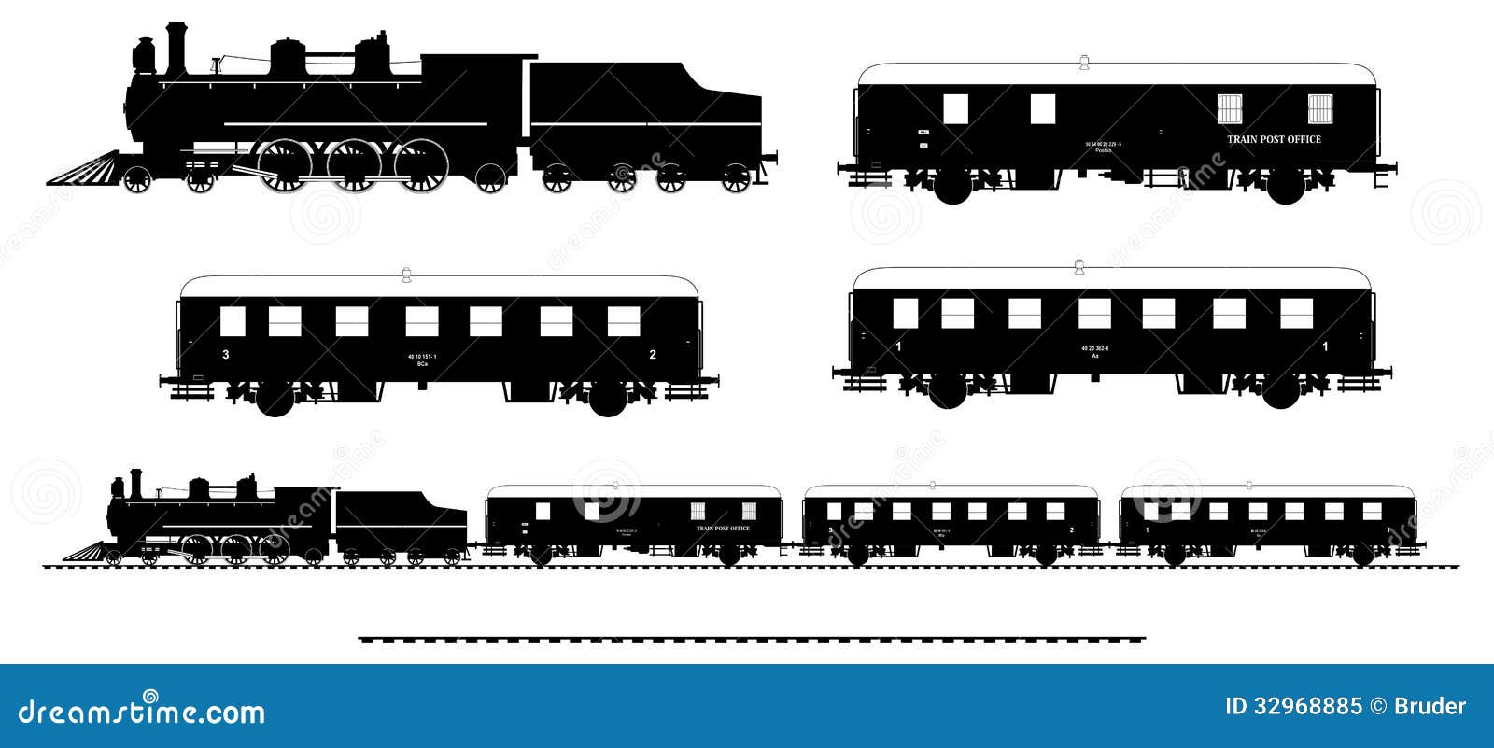
- Za željeznice ukupno je planirano izdvojiti iznos od 43,7 mil. KM, a to uključuje: transfer željeznicama FBiH; transfer za izmirenje obaveza po Zakonu o finansijskoj konsolidaciji JP Željeznice Federacije BiH d.o.o Sarajevo; transfer BH željezničkoj javnoj korporaciji.

- Za transfere za izgradnju autocesta, brzih cesta, magistralnih i drugih cesta, te za cestovnu infrastrukturu planiran je iznos od 244,0 mil. KM.


- Za oblast zračnog saobraćaja ukupno je planirano izdvojiti 15,3 mil. KM, a to uključuje: sredstva za unapređenje zračnog saobraćaja Federacije BiH - JP "Aerodrom Bihać"; u okviru subvencija javnim preduzećima - sredstva za unapređenje zračnog saobraćaja; u okviru kapitalnih transfera javnim preduzećima - sredstva za unapređenje javnog saobraćaja Federacije BiH - JP "Aerodrom Bihać".


- Za univerzalne poštanske usluge planirano je izdvojiti sredstva od 3,0 mil. KM.

Adresa: Federalno ministarstvo finansija
Mehmeda Spahe 5
71000 Sarajevo

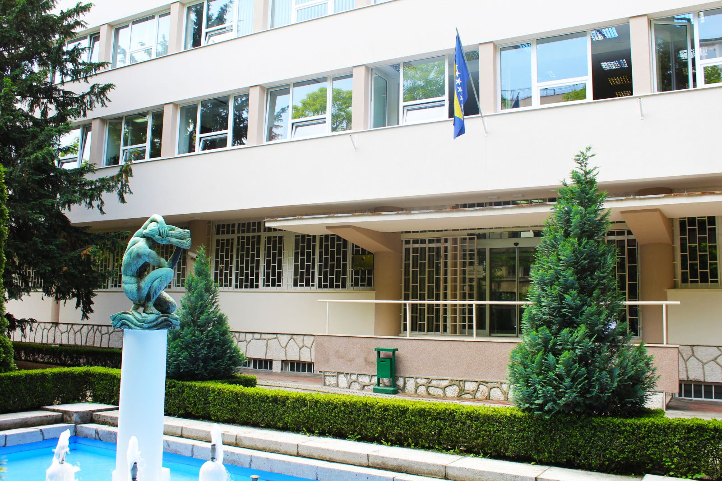

Tel. +387 33 253 400
E-mail: info@fmf.gov.ba

